De controle van de inkomende goederenstroom

Oriëntatie
Als een klant in de winkel komt, verwacht die dat de artikelen in de juiste staat en op de juiste plaats aanwezig zijn. Bij veel winkels betekent dit dat dagelijks nieuwe voorraad wordt aangeleverd. Als er een nieuwe voorraad bij de winkel is gearriveerd, dan kan deze zonder te controleren direct in de winkel worden gezet. Klopt er iets niet aan een artikel, dan ziet de klant dat wel en meldt dat. Dan weet jij het ook. En als de voorraad al snel op is, meldt de klant dat ook wel en dan bestel je de volgende keer wat meer. Of kun je dat beter voor zijn en zorgen dat de goederen al gecontroleerd zijn voordat ze het magazijn of de winkel ingaan?

Het lossen van de artikelen
Daar is de vrachtwagen. Er kan gelost worden. Maar door wie?
- de vrachtwagenchauffeur
- de stagiair
- de vulploegmedewerkers
- de verkoopmedewerkers
- de afdelingschef
- de bedrijfsleider.

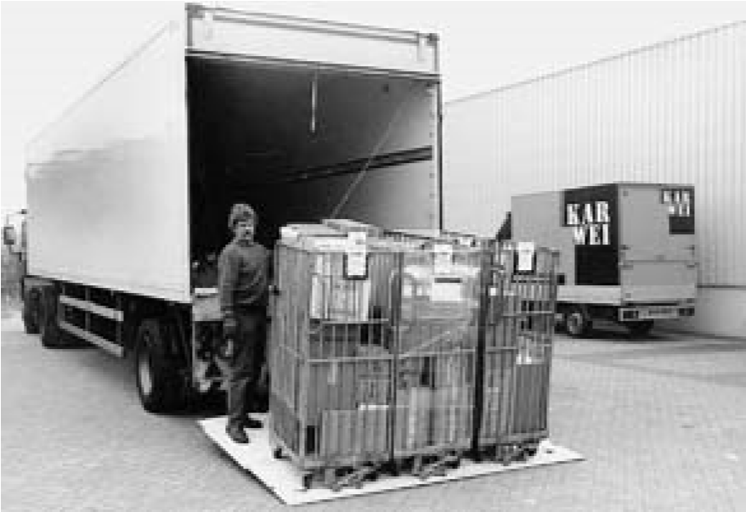
Fig. 1.1
De goederen worden gelost
Meestal komen in een winkel de artikelen op een vast tijdstip binnen. Een winkel heeft dan altijd een planning waarin het lossen van de goederen is opgenomen. Er moeten mensen klaarstaan die gaan lossen en er moet ruimte beschikbaar zijn om de goederen te plaatsen. In kleine winkels is het de taak van de verkoopmedewerkers om de goederen te lossen. Grote winkels, zoals warenhuizen en grote supermarkten, maken soms gebruik van los- en vulploegen. Dit kunnen scholieren zijn, die ’s morgens vroeg of ’s avonds de goederen lossen en daarna weer vertrekken.

DE CONTROLE VAN DE INKOMENDE GOEDERENSTROOM
Het moment van lossen wordt bepaald door het moment waarop de vrachtwagen aankomt. Direct daarna moet er gelost worden. Het is zonde van de tijd als de vrachtwagen een uur moet stilstaan omdat er nog niemand is die de goederen kan lossen.
De manier waarop de goederen worden aangeleverd, wordt bepaald door het soort goederen. Gelukkig hoeft het lossen niet altijd met de hand te gebeuren en zijn daar hulpmiddelen voor. We kunnen de aangeleverde goederen in de volgende categorieën verdelen.
Naar grootte:
- kleingoed, de kleine artikelen
- grootgoed, de grote artikelen – langgoed, de lange artikelen.
Naar gewicht:
- in grammen – in tonnen.
Naar hoeveelheid:
- aantal per verpakkingseenheid.
Naar vorm:
- vlak
- rechthoekig – gebogen.
Naar de toestand waarin ze verkeren:
- vloeibaar
- vast – gas.
Naar het risico:
- breekbaar
- bederfelijk.
Naar een bepaalde klasse: – stortgoederen (naar gewicht) – stukgoederen (per stuk).
Naar speciale eisen:
- wettelijke voorschriften.
Met een verpakkingseenheid bedoelen we de eenheid waarin de artikelen bij elkaar zitten, zoals dozen, kratten, tonnen, containers, pallets of zakken waarin de goederen
collo zijn verpakt. Een verpakkingseenheid wordt ook wel collo genoemd.
Grote artikelen staan los in de wagen. Kleinere artikelen worden verpakt aangeleverd. De artikelen zitten verpakt in een consumentenverpakking. Dit is de verpakking die om het artikel zit op het moment dat de consument het aanschaft: een kartonnen doos, een plastic bakje of een fles. De consumentenverpakking vormt een onderdeel van het product.
De verpakte artikelen kunnen bij elkaar gehouden worden door een omverpakking.
Een doos waarin twaalf doosjes van een bepaald product zitten, is een omverpakking. Om de goederen extra veilig te vervoeren, wordt gebruik gemaakt van een transportverpakking. De verpakking is zo uitgekozen dat er een eenheid in de manier en de grootte van transportverpakkingen zit. Door de Stichting Collomoduul zijn twaalf standaard lengte- en breedtematen ontwikkeld, waardoor de verpakkingen makkelijker en doelmatiger te verwerken zijn. – grootste verpakkingsmaat: 60 cm x 40 cm – kleinste verpakkingsmaat: 15 cm x 10 cm.
Door deze standaardisering is de verwerking van de goederenstroom gemakkelijker. De vrachtwagen wordt efficiënt ingedeeld, beschadiging aan goederen en verpakking wordt voorkomen en de ruimte in de vrachtwagen en in het magazijn wordt beter benut.
De goederen worden aangeleverd in dozen, op pallets, in containers of in kratten.
Bederfelijke goederen worden in speciale koelwagens aangevoerd. pallet Een pallet is een verstevigde vlonder op balken. Pallets worden vaak gebruikt voor grote hoeveelheden of onhandelbare stukgoederen.
Om het internationale transport te vergemakkelijken, is binnen Europa een standaardmaat voor de zogenaamde europallet afgesproken. Deze afmetingen zijn 1,20 bij 0,80 meter. Meestal zijn de pallets van hout gemaakt. De laatste tijd zijn ook de kunststofpallets in opmars. Deze zijn makkelijker schoon te houden en gaan een stuk langer mee.

Fig. 1.2 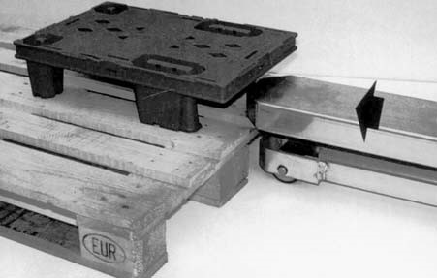

HET LOSSEN VAN DE ARTIKELEN

Fig. 1.3 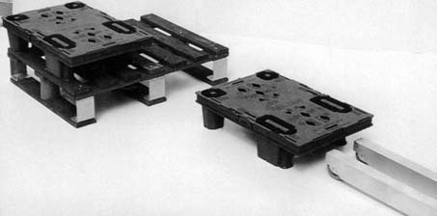
Pallets worden in de fabriek beladen. In deze vorm gaan ze via de groothandel naar de winkel. Een ander veel toegepast systeem voor het vervoer van goederen is de rolcontainer. Dit is een op wieltjes geplaatste kooi met panelen van hekwerk.

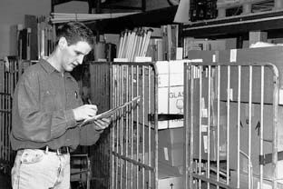
Fig. 1.4
Rolcontainers komen in allerlei branches voor
Door gebruik te maken van pallets en containers heb je bij het lossen van de goederen niet meer te maken met de vorm van het product of de afmetingen van de omverpakking, maar meer met de afmetingen van de pallet of container. Doordat er standaardmaten worden gehanteerd, is de vrachtwagen volledig te benutten. De leverancier zal de wagen zo hebben ingedeeld dat de goederen die het eerst gelost moeten worden vooraan staan.

De controle van inkomende goederen
Na het lossen van de goederen moet er gecontroleerd worden of de aflevering klopt met de bestelling die bij de leverancier is gedaan. Deze controle kan het best in een speciaal daarvoor vrijgemaakte ontvangstruimte gebeuren.
De ruimte waar de goederen worden gecontroleerd is meestal een gedeelte van het magazijn. De ruimte moet bedrijfsklaar gemaakt worden voordat de nieuwe goederen aankomen. Dit betekent:
- er moeten geen onnodige zaken in de ontvangstruimte staan
- er moeten formulieren voor de administratieve afhandeling aanwezig zijn

- interne transportmiddelen moeten klaarstaan
- hulpmiddelen voor de controle moeten aanwezig zijn.

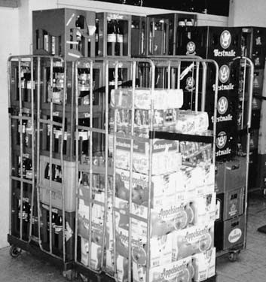
Fig. 1.5
De geloste goederen worden in het magazijn geplaatst om te worden gecontroleerd
Wie de controle uitvoert en hoe dit precies moet worden gedaan, hangt sterk af van het soort winkelbedrijf.
- Controle in het grootwinkelbedrijf
In het grootwinkelbedrijf wordt vaak gebruik gemaakt van vaste transportbedrijven of eigen vervoer. Deze rijden volgens een vaste planning langs de filialen, waardoor de levering bij een filiaal meestal op een vast tijdstip plaatsvindt. Vaak is een vast team aangesteld om de controle volgens vaste richtlijnen en in een speciale ruimte uit te voeren. Ook komt het voor dat de verpakkingseenheden, of zelfs de hele vrachtwagen, na het inladen van de goederen zijn verzegeld. Hierdoor is het voor anderen vrijwel onmogelijk om ongezien bij de artikelen te komen. De controle hoeft daardoor minder uitvoerig te zijn.
- Controle in het midden- en kleinbedrijf
In het midden- en kleinbedrijf zijn het vaak de detaillist en de winkelmedewerkers zelf die de controle uitvoeren. Er is vaak geen aparte ruimte voor. Is er zelfs geen magazijn in de winkel, dan zal de controle midden in de winkel moeten plaatsvinden. En die controle moet zorgvuldig gebeuren.
Bij de levering van goederen zijn twee leveringsformulieren: de vrachtbrief en de
geleidedocumenten pakbon. Deze beide documenten worden ook wel de geleidedocumenten genoemd.

Fig. 1.6
Vrachtbrief |  | Eenheidstarief  Franco thuis
Afzender:
Aan: |  | Bij weigering direct retou |  | r
Merken of | Aantal | Verpakking | Inhoud of soort | Brutto
nummers |  |  |  | gewicht in kg
Totaal |  | Colli | Totaal gewicht

De vrachtbrief
Een vrachtbrief is een document dat met de goederen wordt meegezonden als het vervoer aan een transportbedrijf is uitbesteed. Het is het schriftelijke bewijs van de vervoersovereenkomst tussen de afzender en de vervoerder. Hierop staan gegevens over de colli vermeld. Een vrachtbrief bestaat uit drie exemplaren. Eén voor de leverancier, één voor het transportbedrijf en één voor de detaillist.
Op de vrachtbrief staan:
- vervoersbedrijf
- leverancier
- afleveradres
- merken of artikelnummers
- aantal verpakkingseenheden
- soort goederen
- gewicht
- leverings- en betalingscondities.
inkoopcondities De inkoopcondities zijn samengesteld uit leverings- en betalingscondities. In de
leveringscondities worden de gemaakte afspraken vermeld over de manier van leveren, de leveringsdatum en het afleveradres. De kosten voor de levering kunnen hierbij op twee manieren zijn afgesproken:
- franco: de leverancier betaalt de vrachtkosten
- niet-franco: de detaillist betaalt de vrachtkosten.
In de betalingscondities staan alle afspraken over het betalen van de geleverde goederen: wanneer er betaald moet worden en welke kortingen gelden. De betalingscondities kunnen verder vermelden of de levering onder rembours plaatsvindt. Dit betekent dat de rekening, of factuur, al eerder verzonden is of gelijk met de levering meekomt. Het totale bedrag van de factuur en de vrachtkosten moeten dan direct bij de aflevering van de goederen contant betaald worden.

De pakbon
De pakbon wordt door de leverancier bij de bestelling gevoegd. Hierop staat de volledige inhoud van de colli en de verzending, precies zoals vermeld op de bestelbon en de orderbevestiging. Op de pakbon staan:
- leveranciersnaam
- factuuradres
- afleveradres
- klantnummer
- pakbonnummer
- pakbondatum
- artikelnummer
- artikelomschrijving
- verpakkingseenheid
- aantal bestelde artikelen
- aantal geleverde artikelen – (adviesprijs per artikel).
De vrachtbrief en de pakbon begeleiden de goederen van leverancier tot aan afnemer, de detaillist. De eerste stap bij de controle is het controleren van de goederen aan de hand van de vrachtbrief. Bij deze controle is de chauffeur aanwezig.
Het tweede deel van de controle gebeurt aan de hand van de pakbon en nadat de chauffeur is vertrokken.
Fig. 1.7
Afzender
Controle a.d.h.v.
de Vrachtbrief
Controle a.d.h.v.
de Pakbon
Tijdens beide controles wordt nagegaan of de geleverde goederen overeenkomen met de bestelling. Naast de vrachtbrief en de pakbon heb je daarom ook het bestelformulier of de orderbevestiging nodig. Op het bestelformulier staan de inkopen, zoals die aan de leverancier zijn doorgegeven. De leverancier kan daarop een orderbevestiging hebben gestuurd; een bevestiging van de bestelde goederen.
Als tijdens de controle afwijkingen worden geconstateerd, worden deze opgetekend op speciale lijsten of in een logboek. Veel bedrijven gebruiken een logboek om alle ontvangen goederen en geconstateerde afwijkingen in op te schrijven. Deze afwijkingen kunnen zijn:
- te veel ontvangen goederen
- te weinig ontvangen goederen
- verkeerde goederen
- beschadigde goederen.
De controle van de binnengekomen goederen kan aardig wat tijd in beslag nemen. Voor de winkelmedewerkers is die tijd wel ingeruimd. Maar de chauffeur van de vrachtwagen heeft waarschijnlijk minder zin en tijd om de controle tot het einde af te wachten. Toch moet hij even wachten, want dan kan hij dat wat niet klopt weer mee terugnemen. De controle is daarom in twee stappen te verdelen. 1 Controle aan de hand van de vrachtbrief 2 Controle aan de hand van de pakbon. Controle aan de hand van de vrachtbrief
Hierbij worden gecontroleerd:
- kwaliteitscontrole
Met kwalitatieve afwijkingen bedoelen we verkeerde of beschadigde goederen, onjuiste maten en gewichten, de houdbaarheidsdatum, het niet goed functioneren van de artikelen, verkeerde transportverpakking of de verkeerde onderdelen en hulpmiddelen.
  - Klopt de adressering van de vrachtbrief?
  - Zijn de goederen wel voor onze winkel bestemd?
  - Wat voor soort (transport)verpakking is gebruikt?
  - Zijn de goederen vervoerd in de afgesproken verpakking?
  - Zijn de verpakkingen onbeschadigd?
- kwantiteitscontrole
Met kwantitatieve afwijkingen bedoelen we verkeerde aantallen of ontbrekende onderdelen en hulpmiddelen.
  - Klopt het aantal verpakkingseenheden?
  - Is het aantal verpakkingseenheden hetzelfde als op de vrachtbrief?
Na deze controle ondertekent een medewerker die tekenbevoegdheid heeft de vrachtbrief. Die vrachtbrief is voor de chauffeur het bewijs dat hij de colli op de juiste plaats en in de juiste staat heeft afgeleverd.
Als bij de controle aan de hand van de vrachtbrief blijkt dat de zending niet klopt, dan wordt de zending geweigerd en met de vrachtwagen teruggezonden. Een andere mogelijkheid is een aantekening op de vrachtbrief te zetten over de gebreken.

Controle aan de hand van de pakbon
Na controle van de colli aan de hand van de vrachtbrief volgt de controle van de goederen aan de hand van de pakbon. Andere woorden voor pakbon zijn paklijst, verzendlijst, verzendbon, orderbon of afleveringsbon. Bij deze controle wordt gelet op: – kwaliteitscontrole
- de juiste goederen steekproefsgewijs worden verpakkingseenheden opengemaakt
- de afmetingen van de goederen de juiste maten de juiste gewichten
- de staat van de goederen zijn de goederen in de juiste kwaliteit aangekomen? zijn de goederen in de afgesproken kwaliteit aangekomen? zijn de goederen onbeschadigd aangekomen? klopt de houdbaarheidsdatum van de goederen? functioneren de goederen naar behoren?
doen de goederen wat verwacht wordt?
- de volledigheid van de goederen zijn de juiste onderdelen aanwezig?
zijn de juiste hulpstukken aanwezig?
– kwantiteitscontrole
- zitten de juiste aantallen in de transportverpakking?
- zitten de juiste aantallen in de omverpakking?
- zijn alle onderdelen aanwezig?
- zijn alle hulpmiddelen aanwezig?
Als bij de controle aan de hand van de pakbon blijkt dat de inhoud van de levering niet juist is, dan moet dat direct aan de bedrijfsleider worden doorgegeven.
Zowel bij de eerste als bij de tweede controle kan blijken dat goederen ontbreken. We noemen dit manco. Als er manco wordt geconstateerd, dan moet dit direct aan de leverancier gemeld worden.
Wordt een manco opgemerkt bij de controle aan de hand van de vrachtbrief, dan wordt dit op de vrachtbrief vermeld. Voor de zekerheid is het dan ook verstandig om de leverancier hiervan telefonisch op de hoogte te brengen.
Wordt het manco pas ontdekt bij controle aan de hand van de pakbon, dan moet dit direct telefonisch aan de leverancier gemeld worden. Ook is het verstandig om dit manco schriftelijk aan de leverancier te bevestigen om later misverstanden te voorkomen. Manco’s moeten ook intern gemeld worden voor de administratieve afhandeling van de levering.

Het opslaggereed maken van de goederen
De goederen zijn nu bijna gereed om opgeslagen te worden. Er moeten echter nog enkele dingen geregeld worden, zoals:
- het aanbrengen van de artikelgegevens
Inkomende goederen kunnen vaak niet direct opgeslagen worden. Vaak moet er nog een informatiecode op worden aangebracht. Zo’n code kan aangeven op welke plek deze goederen in het magazijn opgeslagen moeten worden.
- het sorteren van de goederen
Nu moet niet iedereen door het magazijn gaan rennen om alle goederen op de juiste plaats op te slaan. Handiger is het om in de ontvangstruimte de goederen te sorteren naar bestemming in de opbergplaats.
- het ompakken van de goederen
De verpakking waarin de goederen zijn aangeleverd, kan verschillen van de verpakking waarin ze moeten worden opgeslagen. Als goederen los zijn afgeleverd, moeten ze misschien op pallets worden verpakt om de opslag makkelijker te maken. Als dit allemaal is geregeld, kunnen de goederen in het magazijn worden opgeslagen.
Het lijkt misschien een hele klus om de inkomende goederen in het magazijn op te slaan. Maar de spullen zomaar ergens in de opslagruimte neerkwakken, geeft later alleen maar ergernis, zoals:
- ‘Waar zijn die artikelen gebleven?’
- ‘Wat een schimmel, die kunnen we niet meer verkopen.’
- ‘Kijk nou wat ik vind, en ik maar zeggen dat ze uitverkocht zijn.’
- ‘Dit kunnen we niet meer terugsturen, dat is nu te laat.’ – ‘Achter de emballage moet ook nog wat staan.’
leveringscondities | Vermelding van alle afspraken over de levering van de goederen.
omverpakking | Reeds verpakte artikelen bij elkaar verpakken.
orderbevestiging | Een overzicht van de door de leverancier af te leveren goederen.
pakbon | Formulier bij de aflevering met de volledige inhoud van de zending.
pallet | Houten vlonder op balken.
rolcontainer | Op wieltjes geplaatste kooi met losse panelen van hekwerk.
transportverpakking | Speciaal voor het transport aangebrachte verpakking.
verpakkingseenheid | Zie collo.
vrachtbrief | Een formulier dat de goederen vergezelt als schriftelijk bewijs van de vervoersovereenkomst tussen de afzender en de vervoerder.

